Муниципальное бюджетное дошкольное образовательное учреждение «Детский сад №56»

Конспект клубного часа
для детей старшего дошкольного возраста
«Правила дорожные детям знать положено»

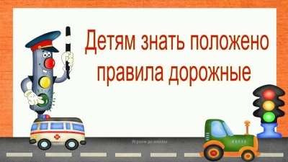

Составитель: воспитатель
Расулова Раисат Раджабовна

г. Махачкала
2021г.

Конспект клубного часа для детей старшего дошкольного возраста «Правила дорожные детям знать положено»
Цель: поддержка детской инициативы и самостоятельности, закрепление знаний детей о правилах дорожного движения и дорожных знаках
Задачи:
Образовательная:
- развивать познавательный интерес к правилам дорожного движения;
- формировать знания о правилах дорожного движения;
Развивающие:
- развивать внимание, память.
- обогащать словарный запас новыми понятиями и словами: знаки дорожного движения, пешеходный переход, светофор, жезл, регулировщик, пешеход, водитель.
Воспитательные:
- прививать чувство уважения к участникам дорожного движения.
- воспитывать ответственное отношение за свои поступки.
Предварительная работа с детьми: изучение знаков дорожного движения, беседа на тему «Помощники на дороге», рассматривание картин, рисунков, иллюстраций в книгах с изображением ПДД.
Активными участниками данного мероприятия были дети.
Ход клубного часа
Воспитатель:
По городу, по улице не ходят просто так.
Когда не знаешь правила, легко попасть впросак.
Всё время будь внимательным и помни наперёд
Свои имеют правила шофёр и пешеход.
Скажите, о каких правилах идёт речь в стихотворении?
Дети: о правилах дорожного движения.
Воспитатель: Верно. Правила дорожного движения очень важны для взрослых и детей, для водителей и пешеходов.
Мы с вами сегодня вспомним эти важные и нужные правила.
В нашей стране множество дорог.
В любое время года и в любую погоду по ним мчат автомобили, автобусы. Трамваи, троллейбусы, несутся мотоциклы, катят велосипедисты, идут пешеходы.
Правила движения – законы улиц и дорог. Их обязан знать и выполнять каждый. Каждому из нас приходится переходить улицу или дорогу. Мы пользуемся общественным транспортом, некоторые из вас являются водителями велосипедов – всё это делает нас участниками дорожного движения. Каждый должен знать правила и соблюдать их.
Ребята, а вы готовы отправится в увлекательное путешествие в страну где все ее жители соблюдают правила дорожного движения.
Дети: да.
Воспитатель: Как вы думаете, чему будет посвящен наш клубный час?
Дети: Правилам дорожного движения.
Воспитатель: Да верно вы сказали, клубный час сегодня посвящён правилам дорожного движения. А вы хорошо знаете правила дорожного движения?
Дети: Да.
Воспитатель:
Разминка.
А сейчас я вас проверю,
И игру для вас затею.
Я задам сейчас вопросы –
Отвечать на них не просто.
Я вам задаю вопрос, а вы отвечаете «да» или «нет».
- Что хотите - говорите, красный свет - проезда нет? (Да)
- Что хотите - говорите, каждый раз, идя домой, играем мы на мостовой? (Нет)
- Что хотите - говорите, но если очень вы спешите, то перед транспортом бежите? (Нет)
- Что хотите - говорите, мы всегда идем вперед только там, где переход? (Да)
- Что хотите - говорите, мы бежим вперед так скоро, что не видим светофора? (Нет)
- Что хотите - говорите, на знаке «здесь проезда нет» нарисован человек? (Нет)
- Что хотите - говорите, на круглых знаках красный цвет означает «здесь запрет»? (Да
Ребята, а все ли помнят правила поведения во время «Клубного часа»
• Ходить только по ориентирам - стрелкам в помещениях детского сад.
• Говори «Здравствуйте!» при встрече и «До свидания» - при прощании.
• Не отнимай игрушки, если взял игрушку поиграть – положи ее на место, когда уходишь.
• Говори спокойно, ходи спокойно по группам, коридорам и лестничным пролетам.
• Познакомься с воспитателем и теми детьми, с которыми ты играешь.
• Возвращайся к себе в группу тем же маршрутом спокойно, не беги.
• По сигналу колокольчика заканчиваем начатое дело до конца и возвращаемся в группу.
Даётся инструкция:
«Дети, вы можете в течение одного часа перемещаться по всему первому этажу, соблюдая правила поведения. По звонку колокольчика вам нужно выбрать, на какую площадку вы хотели бы пойти. И по направлению стрелочек нужного цвета отправиться в путь и искать дверь, на которой прикреплен круг того же цвета, что и стрелочка. Но если на двери красный круг – туда заходить нельзя. И по звонку колокольчика вы возвращаетесь в группу».
Звенит колокольчик, все дети спускаются в музыкальный зал. В музыкальном зале дети знакомятся с руководителями площадок и видами деятельности по интересам. Детям предоставляется план - карта на которой разноцветными стрелочками отражено расположение всех площадок.
Воспитатель: ребята, сегодня в нашем детском саду будут работать 6 площадок, где можно поиграть и чему-то научиться.
На площадке «Умелые ручки» вы изготовите плакат предупреждающий водителей о пешеходах на дорогах.
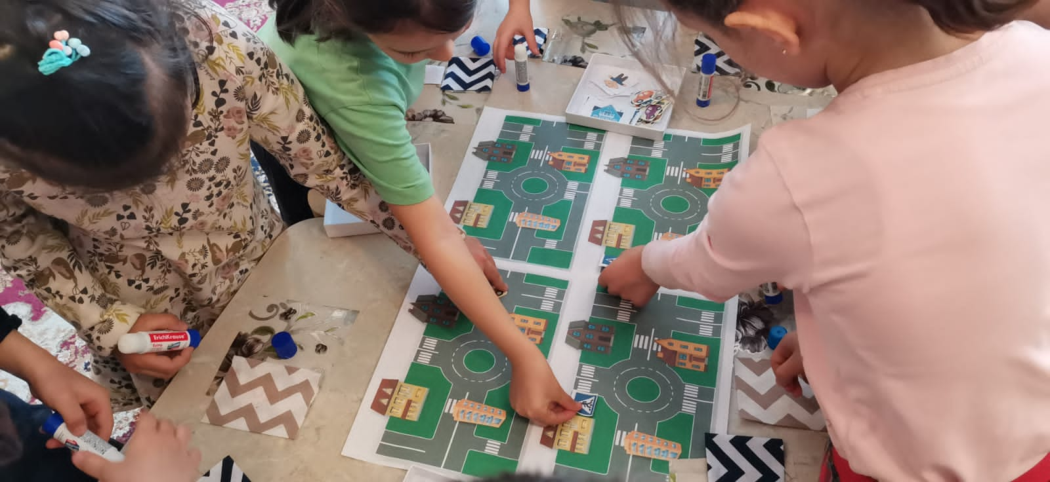
1.Площадка. "Умелые ручки"
Изготовление плаката «Водитель береги пешехода»
Цель: профилактика и предупреждение дорожно-транспортных происшествий с участием пешеходов, формирование осознанно-правильного отношения к соблюдению правил дорожного движения.
Материал для выполнения: набор цветного картона, набор цветной бумаги, распечатки с изображением разнообразных зданий, дорожных знаков, человечков, клеевой карандаш, ножницы, краски.
Воспитатель: на игровой площадке вы можете поиграть в интересные игры, и превратится в водителей автомобилей.
2.Площадка. Игровая «Дорога и дети»
«Островок безопасности»
Цель: развивать у детей внимательность и умение действовать по сигналу.
Ход игры. Дети совершают различные движения под музыку. Когда музыка останавливается, они должны быстро занять «островок безопасности» начерченный (или выложенный из шнуров) в центре зала (площадки) .
«Цветные автомобили»
Цель: развивать внимательность; учить выполнять правильные действия на разные сигналы светофора.
Ход игры. Дети (автомобили) размещаются на одном краю площадки. Каждому дается флажок какого-либо цвета. Ведущий стоит в центре площадки лицом к детям, держит в руке цветные флажки. Поднимает флажок, и те «автомобили», у кого флажок такого же цвета, начинают двигаться. Если ведущий опускает флажок, то дети-автомобили отправляются в гараж. Затем ведущий поднимает флажок другого цвета, и игра возобновляется. Ведущий может одновременно поднять все флажки, и тогда все автомобили двигаются; тем самым игра усложняется. В начале игры можно цвет озвучить: «Выезжают зеленые автомобили», «Красные возвращаются в гараж» и т. д.
«Передай жезл! »
Цель: закреплять знание правил дорожного движения; развивать координацию движений.
Ход игры. Дети выстраиваются в круг. Жезл регулировщика передается игроку слева. Обязательное условие: принять жезл правой рукой, переложить в левую и передать другому участнику. Передача идет под музыку. Как только музыка прерывается, тот, у кого оказывается жезл, поднимает его вверх и называет любое правило дорожного движения (или дорожный знак). Замешкавшийся или неверно назвавший правило либо знак выбывает из игры. Побеждает последний оставшийся игрок.
«Красный, желтый, зеленый»
Цель: закреплять знание сигналов светофора, развивать внимание и быстроту реакции.
Ход игры. Дети сидят на гимнастической скамейке. Если воспитатель поднимает зеленый флажок, дети топают ногами; если желтый – хлопают в ладоши; если красный – сидят без движения и звука. Тот, кто ошибается, выбывает из игры.
3. Площадка. Музыкально-игровой досуг.
Цели: закрепить знания о безопасном поведении на улицах и дорогах, совершенствовать представления о ПДД и о дорожных знаках, способствовать созданию положительного эмоционального настроения.
«Музыкальный светофор»
Играют все дети. Дети берут разноцветные кольца в руки (красные, желтые, зеленые). Звучит песенка о светофоре. Дети легко передвигаются по залу «рулят». По окончании песенки дети становятся по трое и строят из 3-х колец один светофор. Должно получится много светофоров.
Игра «Зебра»
Всем участникам в каждой команде, раздаётся по полоске белой бумаги (картона). Первый участник кладёт полосу, встаёт на неё и возвращается к своей команде. Второй шагает строго по своей полосе, кладёт свою «ступеньку» зебры и возвращается обратно. Последний участник шагает по всем полоскам.
Игра «К своему знаку беги»
Дети делятся на команды по 5 человек, один ребёнок берёт знак в руки и становится в обруч, остальные дети из команды образуют вокруг него круг. Пока звучит музыка, дети ходят по залу, когда музыка останавливается, дети бегут к своему знаку образуя круг. Дети со знаками меняют своё место, перебегая в другой обруч. По ходу игры дети рассказывают, что означает каждый знак.
«Перевези пассажиров»
Дети делятся на две команды. Выбирается «водитель», он держит руль – это водитель автобуса. По сигналу «Водитель» перевозит пассажиров с одной остановки на другую. Кто быстрей перевезет пассажиров, та команда и победила.
4. Площадка. Мастерская по изготовлению буклетов - «Азбука дорожная. Детям знать положено».
Цель: Продолжать закреплять знания дорожных знаков, средства регулирования дорожного движения.
Материал для выполнения: набор цветного картона, набор цветной бумаги, распечатки с изображением разнообразных зданий, дорожных знаков,, клеевой карандаш, ножницы, краски.
5. Площадка «Наш друг- Светофор»
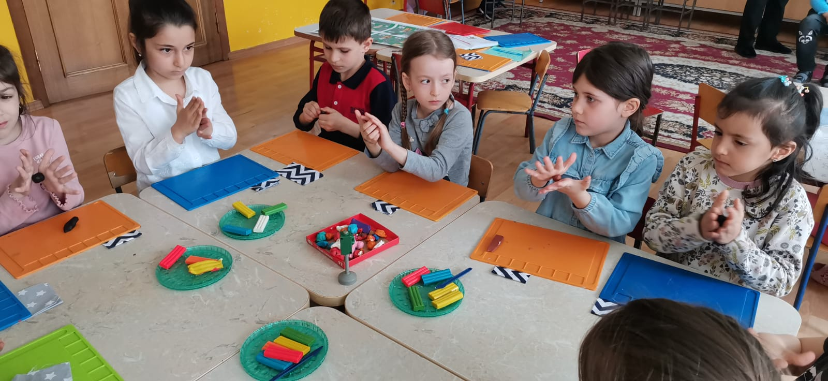
Изготовление светофора с использованием техники пластилинографии.
Цель: привлечь детей к изображению светофора из пластилина; применять приемы отщипывания и раскатывания; формировать интерес к работе с пластилином; воспитывать желание к выполнению и соблюдению ПДД; закрепить представления о светофоре и знании сигналов светофора (красный, желтый, зеленый).
6. Площадка. Дорожный Лего-мир - «Безопасный город вашей мечты»
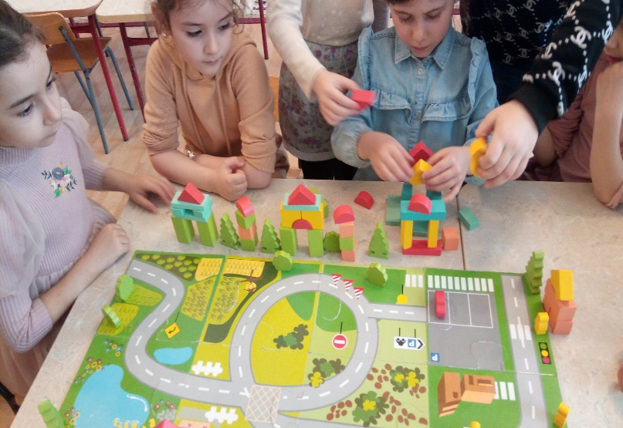
Цель: формирование у дошкольников навыков безопасного поведения в дорожно-транспортном процессе через ознакомление с правилами дорожного движения с использованием современных педагогических технологий, конструктивно - модельной деятельности.
Материал: наборы лего- конструкторов.
Итоги клубного часа
Рефлексивный круг. Дети делятся своими впечатлениями. Обсуждаются такие вопросы:
Где ребёнок был?
Что тебе запомнилось?
Хочешь ли ты ещё раз туда пойти и почему?
Планировал ли ты перед «Клубным часом» куда-то пойти? Смог ли ты это осуществить и если нет, то почему?

